3-6-2定期追蹤學檢討：對愛心商店執行狀況進行瞭解，並適時追蹤與檢討。

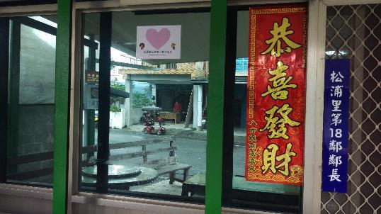

圖說：愛心護童商店(1)



圖說：愛心護童商店(2)

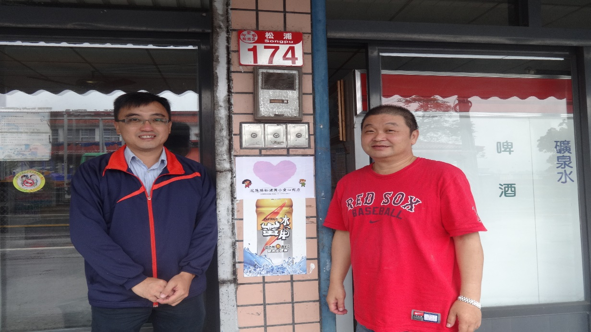

圖說：愛心護童商店(3)



圖說：愛心護童商店(4)